**“Зур рәхмәт, Әлифба” бәйрәме.**

**Максат:** Тырышып укуның кирәклеген исбатлау; күп белергә омтылучанлык, китапка мәхәббәт тәрбияләү, сәнгатьле сөйләм күнекмәләрен, укучыларның сәләтләрен үстерү. Җырларга һәм биергә өйрәтү.

**Җиһазлау**: интерактив такта, төсле кәгазьләрдән киселгән хәрефләр, “Әлифба”таҗы, “Туган тел” таҗы, “Математика алиһәсе” башлыгы, 2 “Белмәмеш” башлыгы, шоферга кепка һәм күзлек, автобус макеты, тукталыш исемнәре язылган презентация, “Отличник”телдән исәпләү программасы.

**Бәйрәм барышы.**

Зал бәйрәмчә бизәлгән, “Әллүки” көе яңгырый. Сәяхәткә чыгу өчен мәктәп автобусы моделе әзер. Слайдта тукталыш исемнәре язылган. Бәйрәмне укытучы башлап җибәрә:

-Кадерле укучыларым! Хөрмәтле әти-әниләр, кунаклар! Бүген бездә зур бәйрәм – Әлифба бәйрәме. Әле яңа гына мәктәп ишеген ачып кергән нәни дусларыбыз бүген беренче җиңүләрен бәйрәм итәләр. Мин сезне бу зур җиңүегез белән тәбрик итәм. Әйе, укучылар. Сез хәрефләр танырга, алардан иҗекләр һәм сүзләр төзергә өйрәндегез, бик тырыштыгыз. “Тырышкан табар, ташка кадак кагар!” диләр бит безнең татар халкында. Менә сез дә сүгелә-сүгелә, мактала- мактала, тәки укырга һәм язарга өйрәндегез бит. Хәзер инде безнең беренче сыйныфта һәр бала укый һәм яза белә. Шулай булгач , бәйрәм итә алабыз. Сезнең бу бәйрәм минем дә бәйрәм, әти-әниләрегезнең дә бәйрәме. Бу зур җиңүне без бергәләп якынайттык. Бәйрәмне башлап җибәрик! Рәхим ит , Әлифба бәйрәме! 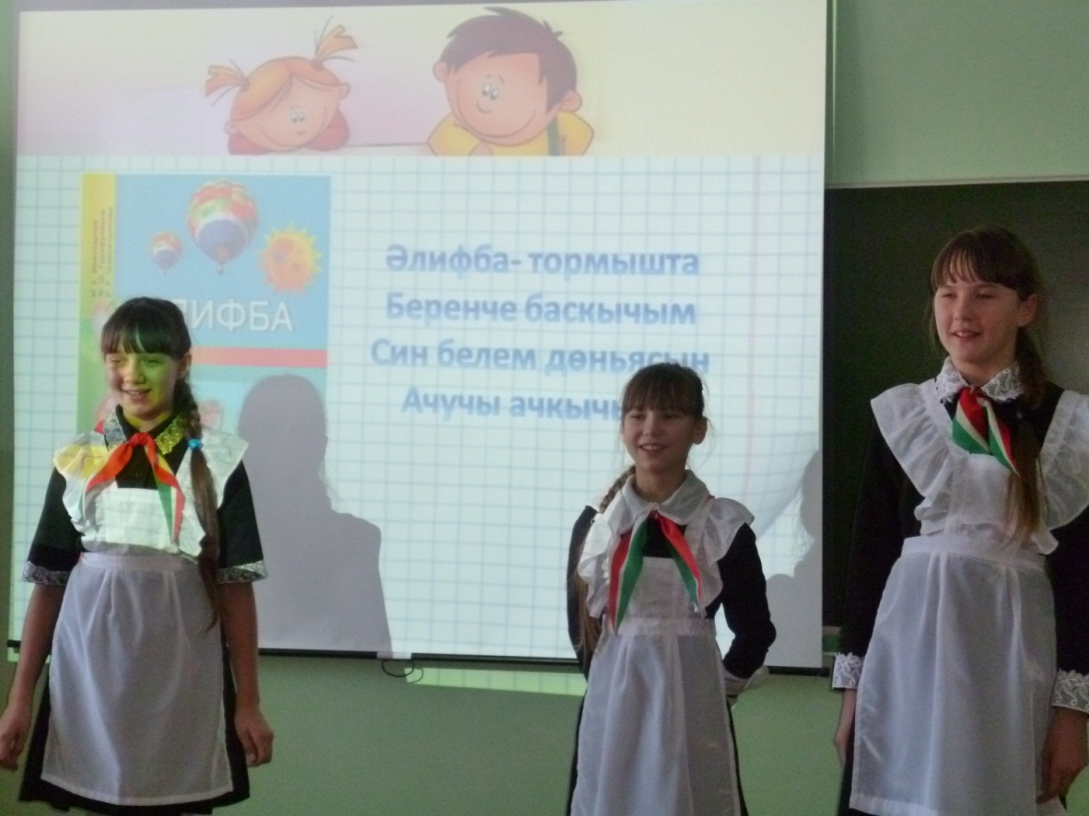

Алдагы чыгарылыш укучылары:

-Күчкәнме бу залга

Дөньяның бар яме?

Күңелләр түрендә

Әлифба бәйрәме..

-Җырлыйсы килеп кенә

Тора барыбызның да.

Көтеп алган бәйрәме

Бүген һәммәгезнең дә.

-Җыр күтәрә күңелне

Бар да көләч, шат бүген.

Сездә Әлифба бәйрәме

Котлыйбыз сезне бүген.

Укытучы:

Бүген без сезнең белән

Сәяхәткә барырбыз.

Үзегезнең осталыкны

Бераз сынап алырсыз.

Зур ярдәм итәр сезгә

Дәрестә алган белем.

Таяныч булыр юлда

Әлифба биргән гыйлем.

Белем иленә сәяхәткә барырга мәктәп автобусы көтеп тора. Иң элек автобуска утырганда, барганда куркынычсызлык кагыйдәләрен искә төшереп үтик... Хәзер автобуска кереп урыннарыбызны алабыз, куркынычсызлык каешларын эләктерәбез... Хәерле юлга. Юлыбыз күңеллерәк булсын өчен өйрәнгән җырларыбызны җырлап барырбыз. Әйдәгез , Украин халык җыры “Веселые гуси”ны башлыйк. ..

-Балалар сәяхәтебез дәвам итә. Карагыз әле, алда нинди тукталыш ул.

-Рус теле.

-Димәк, русча сөйләшүгә күчәбез.

Ну, ребята, как дела? Как вы уже знаете, на уроках азбуки и письма мы научились всему: учили стихи, отгадывали загадки, читали и писали. А сейчас всё это вспомним:

Я начинаю стихи, а вы продолжаете.

Я сегодня утром рано..

(Умывался из-под крана.

Я и сам теперь умею

Чисто мыть лицо и шею.)

Папа, мама, брат и я ...

(Вот и вся моя семья.)

Наша Таня громко плачет...

(Уронила в речку мячик.

Таня, Танечка не плачь,

Не утонет в речке мяч.)

Не надо больше ссориться...

(А то и мяч не ловится,

И книжка не читается,

И дождик начинается.)

Ударный слог, ударный слог...

(Он назван так недаром.

Эй, невидимка – молоток,

Отметь его ударом.)

Добрый доктор Айболит...

(Он под деревом сидит.

Приходи к нему лечиться

И корова и волчица.)

Какие вы молодцы! А теперь загадаю загадки. А вы отгадайте их.

Стоит Антошка на одной ножке. (Гриб.)

Вперевалку бредет, ищет где мед. (Медведь.)

Белые силачи бубят калачи, а красный говорун подкладывает. (Зубы и язык.)

Течет, течет - не вытечет,

Бежит, бежит – не выбежит. (Река.)

Светит, но не греет. (Луна.)

Мала, а никому не мила. (Мишь.)

Всё правильно! Как хорошо вы запомнили загадки. Ребята, вы очень красиво умеете говорить. А вот умеете ли грамотно писать? Покажите свои умения на доске. Пишем словарный диктант, переводя слова с татарского языка на русский: мәктәп, акбур, гөл, кайчы, чана, чыршы, кыш. (Если наблюдаются ошибки, то проводится работа над ошибками.)

Молодцы! Пришло время отдыха. (Дети исполняют русский народный танец “Калинка”.)

Машина кычкырткан тавыш ишетелә.

Укучылар, автобус кычкырта түгелме ? Тизрәк автобуска ашыгыйк. Урнашып бетсәгез, кузгалабыз. Бу юлы нинди җыр сайлыйбыз?

“Туган авылым Иске Мичән” җыры. (Илгиз Әүһадиев сүзләре, музыкасы)

-Җырлый – җырлый сизми дә калганбыз, икенче тукталышка килеп җиткәнбез икән бит . Укыгыз әле, нинди тукталыш ул.

- Математика.

Математика алиһасе:

- Математика тукталышына рәхим итегез. Хуш киләсез, балалар.

Математика – авыр фән инде ул. Әгәр сез 10 эчендә куша, ала белсәгез, мин сезне авыр да кызыклы да булган математитика иленә алып кереп китәрмен. Электрон тактада бирелгән “Отличник” биремнәрен эшләп карагыз әле, исәпли алырсызмы икән? (Укучылар исәплиләр. Шулвакыт ниндидер тавышлар ишетелә башлый. Залга 2 Белмәмеш килеп керә.) 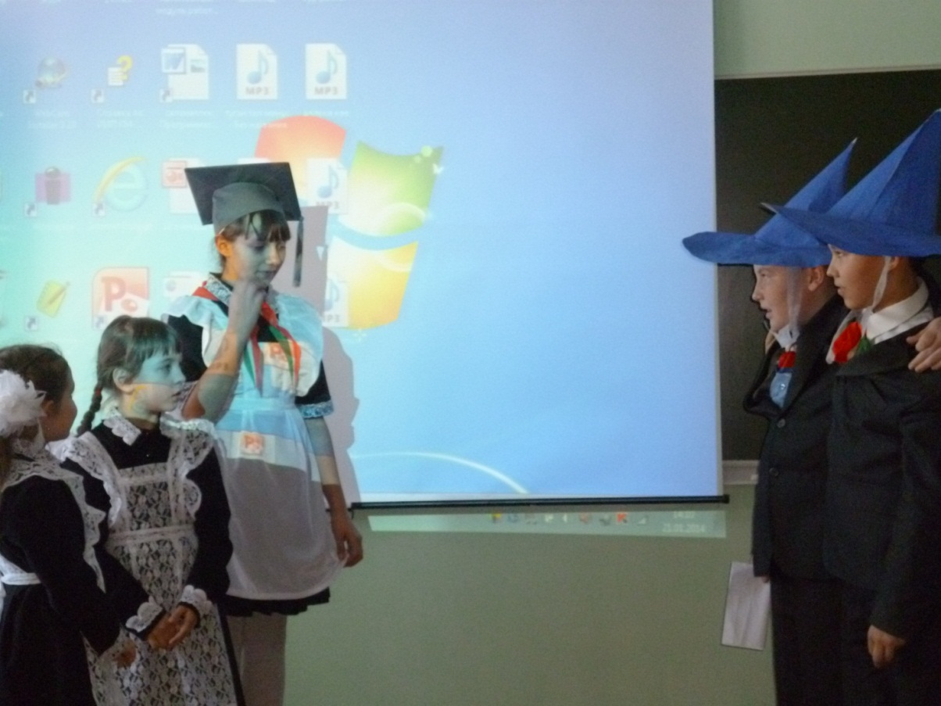

Белмәмешләр: Кайчаннан бирле шушы 3 мәсьәләне эшләп булмый. Әйттем бит, мәктәпкә барырга кирәк.

Математика алиһәсе: Соң сез мәктәптә бит инде. Ни кирәк сезгә?

Белмәмешләр: Менә мәсьәлә эшләп булмый.

Математика алиһәсе: Әй, сезне! Кая нинди мәсьәләләр? (Карый.) Боларны бит 1 нче сыйныфлар да эшли. Әйдәгез , беренчеләр, эшләп күрсәтәсезме, сез әзерме?

Укучылар: Әзер!

(Белмәмешләр үзләренең мәсьәләләрен әйтәләр. Укучылыр чишәләр.) Белмәмешләр: 1. Үрмәкүчнең ничә аягы бар?

2.Кәрзиндә песи балалары утыра. Барысына алты колак.Кәрзиндә ничә песи баласы бар?

3. Тәрәз каршында юкә үсә. Мәликә Әдиләгә ничә алма алып бирер?

Математика алиһәсе: Күрдегезме инде, беренчеләр мәктәптә мәсьәлә дә чишәргә өйрәнгәннәр. Болай йөрмәгез, Белмәмешләр, сез дә мәктәпкә килегез.

Белмәмешләр: Ярар, ярар. (Чыгып китәләр.)

Математика алиһәсе: Булдырдыгыз, беренчеләр, хәзер ял итеп алыйк. (Балалар заманча бию башкара.)

Машина кычкырткан тавыш ишетелә.

Укучылар, автобус кычкырта түгелме ? Тизрәк автобуска ашыгыйк. Урнашып бетсәгез, кузгалабыз. Бу юлы нинди җыр сайлыйбыз?

“Әлифба” җыры. (Л.Хәйретдинова көе, З.Туфайлова сүзләре.)

Ә хәзер нинди шәһәргә килеп җиттек?

Әлифба. (Укучыларны әлифба каршы ала.)

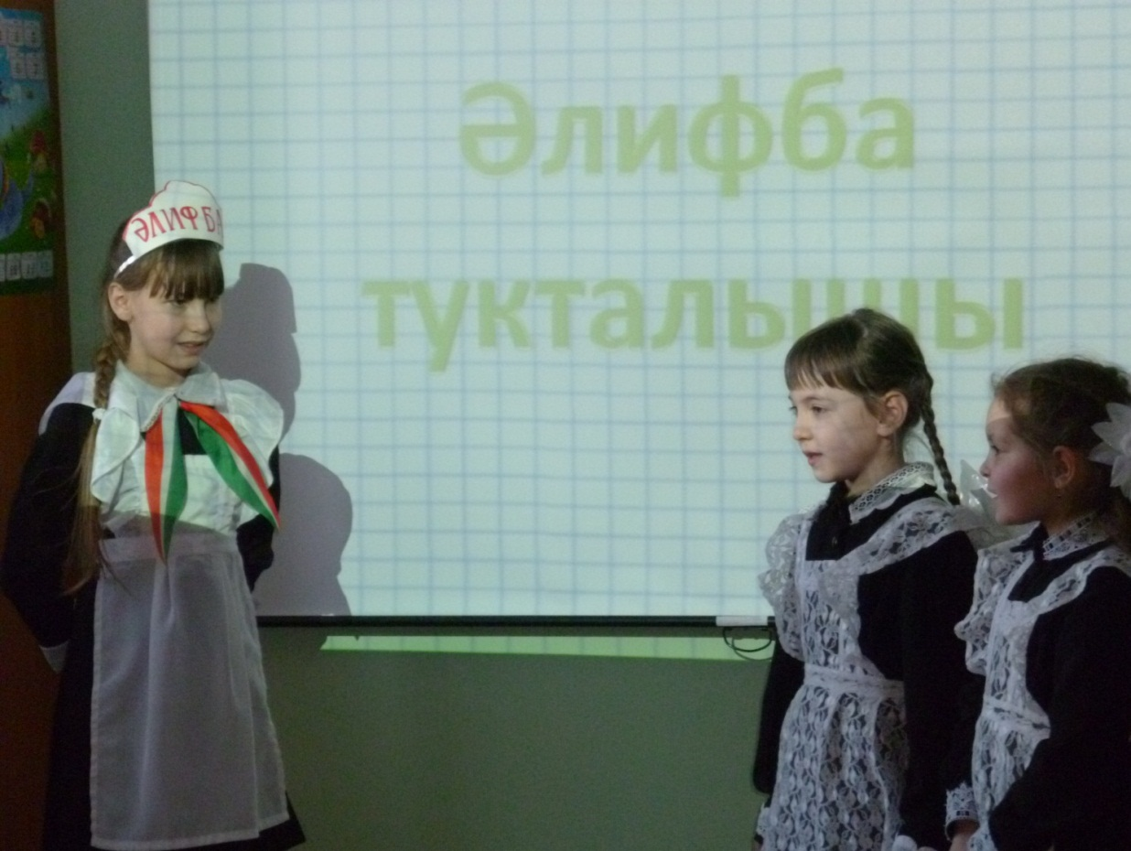

Әлифба: Минем кадерле нәни дусларым, хөрмәтле әти – әниләр, мөхтәрәм кунаклар! Тәүге мәртәбә мәктәп бусагасын атлап кергән нәни дусларым бүген белем дөньясындагы беренче җиңүләрен бәйрәм итәләр. Чын күңелдән котлыйм сезне. Сезгә хәрефләрне тану, алардан иҗекләр, сүзләр төзү, укырга өйрәнү җиңел булмады.Әмма сез югалып калмадыгыз, тырыштыгыз, өйрәндегез. Молодцы!

Хәзер белемнәрегезне башкаларга да күрсәтик инде. Иң элек дәреслектә очраган тизәйткечләрне искә төшереп китик: (укучылар бергәләп әйтәләр)

1. Саран Сара

Саный-саный,

Сарыкларга

Салам сала.

Саран сара

Сары гына

Саламны да

Санап сала.

2. Җырлый – җырлый Наҗия

Болында җиләк җыя.

Җем – җем итә күлмәге,

Бик тәмле җир җиләге.

3. Эчтем , эчтем, су эчтем,

Чәй эчмичә су эчтем.

Чәй эчмичә су эчкәнгә,

Бик авырта шул эчем.

4. “Һау – һау! Һау – һау! Һау!” – дисең.

Һаман нигә һаулыйсың?

Җитте, һау – һау, һаулама,

Китап укыйм – шаулама.

Әлифба:

-Бигрәкләр дә җитез икәнсез. Укыганда да җитезләрме соң сез? Тикшереп карыйк әле. (Әлифба дәреслекнең соңгы битләрен ачып, укытып карый.)

-Әйбәт кенә укып киткәнсез бит, күзләр генә тимәсен. Ә язуларыгыз ни хәлдә?. (Балалар матур язу дәфтәрләрен күрсәтәләр.)

-Сез мине бик сөендердегез бит әле. Ничек шулай уңышларга ирештегез соң сез?

Укучылар: Укытучыбыз Рузия Габделбаровна белән әти-әниләребез, апалар һәм әбиләребез дә бик булышты.

Әлифба: Аларга зур рәхмәтемне белдерәм. Шулай да кайсы күбрәк тырышты икән, шуны ачыклыйсы килә?

Минем дәреслектән бер шигырь сөйләргә.

Д хәрефе битендә нинди хайван ясалганын әйтергә. (дөя)

Кисмә хәрефләрдән тактага җөмлә төзергә. (Зур рәхмәт, Әлифба!)

Рәхмәтегезгә рәхмәт, әти-әниләр. Нәни балаларыгыз белән иренмичә әлифбаны кабат өйрәнгәнегез, түземлегегез, сабырлыгыгыз өчен зур рәхмәт сезгә.

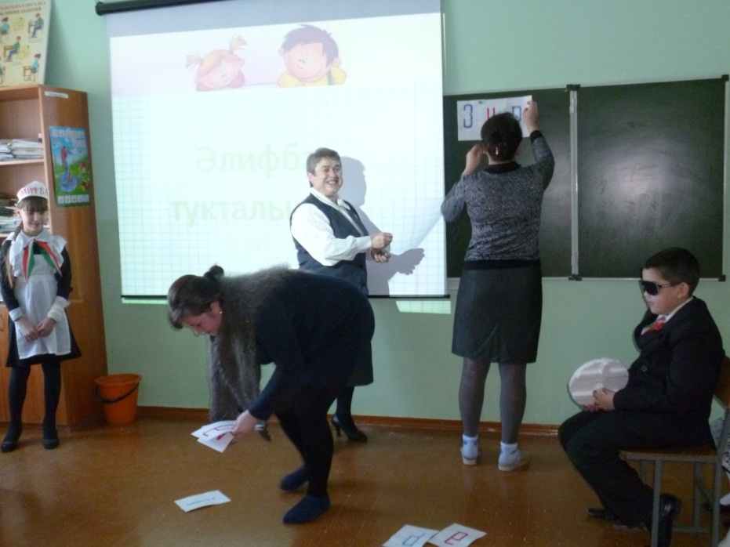

(Укучылар Әлифба янына йөгереп килеп Разил Вәлиевның “Әлифба”шигырен сөйли башлыйлар. Шигырьне ”Әлифба” җыры (Р.Абдуллин музыкасы, Р.Вәлиев сүзләре) дәвам итә.

Балалар:

Өйрәттең син безне

Ватанны сөяргә.

Рөхсәт ит, зур рәхмәт,

Мең рәхмәт дияргә.

Укытучы: Әлифба белән саубуллашканчы дәреслекләребезне Әлифбаның үзенә тапшырыйк әле.

Әлифба: Ай-яй, дәреслекләрегезне бигрәк пөхтә тоткансыз, мин аларны укырга керәсе бакча балаларына бүләк итим әле. (Бүләк итә.)

Сез дә шулай китапны саклап тотыгыз.

Укучылар , миңа сезнең белән саубуллашырга вакыт җитте. Сау булыгыз. Мин үз урыныма “ Туган тел”не калдырам.Әйдәгез. аны бирегә чакырабыз. (Туган тел керә.)

Туган тел:

Күрәм , Әлифбаны өйрәнгәнсез,

Матур итеп сөйлисез.

Туган телне яратсагыз.

Тагы да күп белерсез.

Туган ил – иң татлы тел.

Туган тел – иң тәмле тел.

Тәмле дип телең йотма,

Туган телне онытма!

Туган тел ул бездән соң

Яшәр өчен туган тел.

Бүгенгедәй киләчәккә

Дәшәр өчен туган тел.

Укучылар! Мин сезгә үземнең дәреслекләремне бүләк итәм. Әлифбаны ничек тырышып укыган булсагыз, Туган телне дә шулай тырышып укыгыз! Уңышлар сезгә. Сау булыгыз!

Укытучы:

Рәхмәт, Туган тел, сиңа

Безгә килгәнең өчен.

Белем алып үтәр безнең

Туачак һәр көнебез.

Балалар! Туган тел сезгә бик күп хикәя, шигырь, табышмак һәм әкиятләр өйрәтер. Аның белән якыннан дуслашырсыз дип ышанам. Тырыш, акыллы, гыйлемле булып үсегез. Үз туган телегез – татар телен яратыгыз,тырышып өйрәнегез. Ә хәзер бергәләшеп татарча биеп алыйк (Укучылар күмәк бииләр.)

Укучылар, автобус кычкырта түгелме ? Тизрәк автобуска ашыгыйк. Бу юлы “Туган тел”гә багышланган татар халык җырын җырлый-җырлый кире мәктәбебезгә кайтырбыз. Урнашып бетсәгез, кузгалабыз. Хәерле юллар!

(Мәктәптә “Әллүки “ көе ишетелә. Балаларны мәктәп директоры каршы ала Һәм, әлифбаны уңышлы тәмамлаганнары өчен, кызыл дипломнар тапшыра. Укытучы бүләккә китаплар өләшә. Әти-әниләр Әлифба” дип язылган торт бүләк итә. Соңыннан бергәләшеп торт белән чәй эчәләр.)

